你需要知道的人际吸引力
——清远市校外未成年人心理健康辅导中心专家到我校开展
心理健康专题讲座

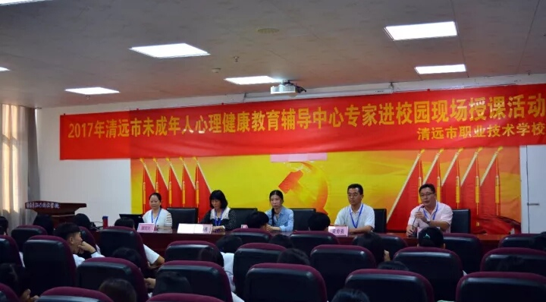
10月26日下午，清远市校外未成年人心理健康辅导中心专家、国家二级心理咨询师郭徽老师在我校信息中心大楼7楼报告厅进行了以“你需要知道的人际吸引力”为题的心理健康教育讲座，我校全校心理委员及17春机电、会计、电子商务等专业的学生参加了这次讲座。
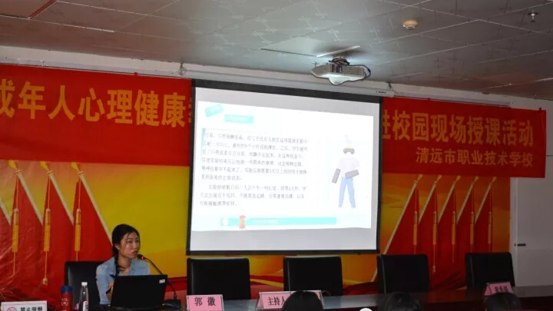
在讲座中，郭老师通过视频、游戏以及与学生愉快的互动，分别就人际交往的意义、人际交往的技能等方面进行了讲授，使学生在人际交往方面进一步了解自己、反思自己、完善自己。
这次心理健康教育讲座，使同学们了解了人际交往技巧、消除了人际交往中的不少困惑，丰富了我校心理健康教育的内容，进一步加强了我校未成年人心理健康教育工作的实效。

